Documento del Proyecto: Parcial 3
1. Nombre del Proyecto y Descripción
- Nombre del Proyecto: GastosAI
- Descripción Breve: Una aplicación móvil desarrollada con herramientas no-code que permite a los usuarios registrar sus gastos diarios. La app utiliza Inteligencia Artificial (API de Gemini) para analizar los patrones de gasto y ofrecer consejos personalizados y accionables, ayudando a los usuarios a mejorar su salud financiera.
2. Plataforma No-Code Elegida
- Plataforma: Glide
- Justificación: Se elige Glide por su facilidad de uso y su rápida curva de aprendizaje. Permite crear aplicaciones visualmente atractivas directamente desde una base de datos (como Google Sheets o la propia base de datos de Glide), lo cual es ideal para una app de registro de gastos. La versión gratuita es suficiente para un prototipo funcional y permite compartir la app mediante un enlace, cumpliendo los requisitos del proyecto.
3. Descripción de la Funcionalidad Implementada
La app contará con cuatro módulos principales:
- Autenticación de Usuario: (Simulando el requisito de OTP). El usuario inicia sesión. En la versión final, esto se implementaría con OTP (One Time Password) para mayor seguridad. En el prototipo, se usa la autenticación anónima de Firebase para asignar un ID único a cada usuario.
- Registro de Gastos: Una interfaz simple (formulario) donde el usuario puede añadir un nuevo gasto seleccionando:
  - Monto (ej: $5.75)
  - Categoría (ej: Comida, Transporte, Ocio, Otros)
  - Descripción (Opcional, ej: "Almuerzo con el equipo")
- Visualización de Gastos: Un "feed" o lista donde el usuario puede ver su historial de gastos recientes, ordenados por fecha.
- Consejero AI (Función de IA): Un botón prominente en el tablero principal que dice "Obtener Consejo". Al presionarlo, la app analiza los últimos gastos del usuario y le muestra un consejo personalizado.
4. Explicación del Uso de IA (Inteligencia Artificial)
La función de "Consejero AI" se implementa utilizando la API del modelo Gemini de Google (gemini-2.5-flash-preview-09-2025).
- Funcionamiento (Simulado y Real):
  - El usuario presiona el botón "Obtener Consejo".
  - La aplicación consulta la base de datos (Firestore en el prototipo, Google Sheets en Glide) y recopila los últimos 10-15 gastos registrados por ese usuario.
  - Estos gastos se formatean en un texto simple o JSON.
  - Se realiza una llamada POST a la API de generateContent de Gemini.
  - Se envía un prompt (instrucción) específico al modelo, junto con los gastos del usuario.
- Ejemplo de Prompt para la API:
- "systemInstruction": "Eres 'GastosAI', un asesor financiero amigable y conciso. Tu objetivo es ayudar al usuario a ahorrar. Analiza la siguiente lista de gastos recientes. Escribe un consejo corto (máximo 2 frases) enfocado en UN patrón de gasto que veas. Si no hay suficientes datos, simplemente anima al usuario a seguir registrando. Sé amable y directo."

- "userQuery": "Aquí están mis últimos gastos: [Categoría: Comida, Monto: $12.50], [Categoría: Transporte, Monto: $2.50], [Categoría: Comida, Monto: $8.00], [Categoría: Ocio, Monto: $25.00], [Categoría: Comida, Monto: $15.00]"
- Respuesta del Modelo (Ejemplo): "He notado que tus gastos en 'Comida' son frecuentes. ¿Qué tal si intentas preparar tu almuerzo en casa un par de días esta semana para ahorrar?"
Esta implementación cumple con el requisito de "sugerencias inteligentes al usuario" y es una aplicación real y práctica de la IA generativa.
5. Análisis de Costos y Rentabilidad
Inversión Inicial (CAPEX)
- Desarrollo de la App (Propio): $0
- Licencias de Software (Plataforma No-Code): $0 (Se utiliza el plan gratuito de Glide/Adalo para el prototipo).
- Equipo (Computadora personal): $0 (Se asume que ya se posee).
- TOTAL CAPEX: $0
Gastos Operativos Mensuales (OPEX)
Estos costos se aplicarían si la app escala a una versión "Premium".
- Plataforma No-Code (Plan Pro de Glide): $25/mes (Necesario para remover la marca de Glide, usar dominios personalizados y habilitar funciones premium).
- Costos de API (Gemini): El modelo gemini-2.5-flash-preview-09-2025 tiene un costo por token.
  - Estimación: 1000 usuarios premium, cada uno pidiendo 10 consejos al mes = 10,000 llamadas.
  - Costo estimado: ~$10/mes (Los costos de API de IA son muy bajos para este volumen).
- TOTAL OPEX (Estimado): $35/mes
Estrategia de Monetización
El modelo de negocio es "Freemium", tal como se describió en la idea:
- Versión Gratuita:
  - Funcionalidad completa de registro y consejos de IA (limitados a 1 por día).
  - Monetización: Anuncios (AdMob).
- Versión Premium ($1.99/mes):
  - Sin anuncios.
  - Consejos de IA ilimitados.
  - Funciones avanzadas: Estadísticas detalladas y exportación de gastos a PDF/CSV.
Punto de Equilibrio y Rentabilidad
- Objetivo a Cubrir (OPEX): $35/mes
- Fuente de Ingreso Principal (Premium): $1.99 por usuario.
- Punto de Equilibrio:
  - $35 / $1.99 = 17.58
  - Necesitamos 18 usuarios que paguen la suscripción premium cada mes para cubrir los costos operativos.
- Escenario de Rentabilidad (Simple):
  - Si logramos una base de 2,000 usuarios activos gratuitos.
  - Tasa de conversión a Premium: 2% (Un estándar conservador).
  - 2,000 * 0.02 = 40 usuarios Premium.
  - Ingresos Premium: 40 * $1.99 = $79.60 / mes
  - Ingresos por Anuncios (Usuarios gratuitos): 1,960 usuarios * 15 impresiones/mes * ($1 RPM / 1000) = $29.40 / mes
  - Ingreso Total: $79.60 + $29.40 = $109 / mes
  - Ganancia Neta: $109 - $35 (OPEX) = $74 / mes
El proyecto es altamente viable, con un CAPEX nulo y un OPEX bajo que puede ser cubierto con una pequeña base de usuarios de pago.

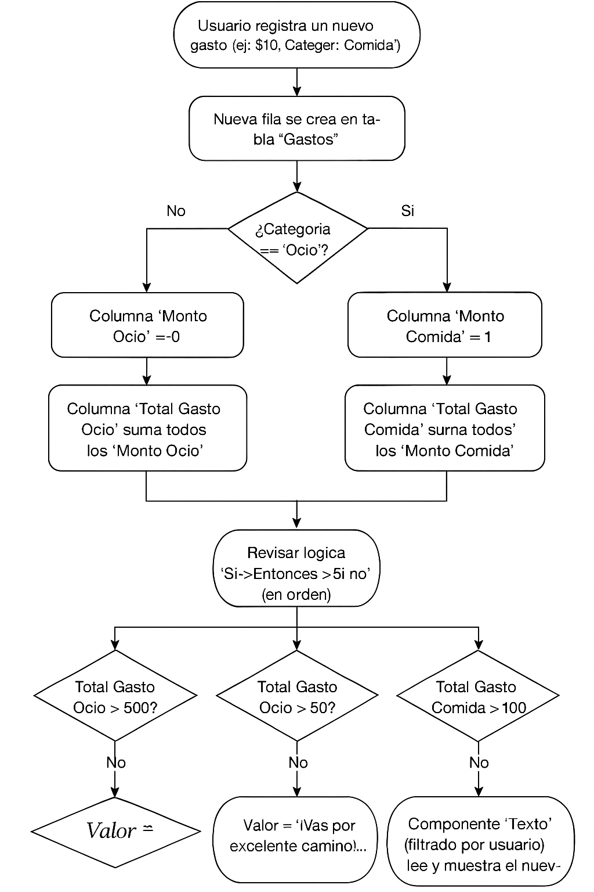
DIAGRAMA DE FLUJO

